Viernes
16
de junio

Tercero de Primaria
Artes

Hiperrealismo. La ilusión de una realidad

Aprendizaje esperado: clasifica obras artísticas de formato bidimensional a partir de su origen, época o estilo.

Énfasis: reconoce el significado de vanguardia a través del estilo del hiperrealismo.

¿Qué vamos a aprender?

Aprenderás a conocer un estilo artístico llamado hiperrealismo que también se le conoce como superrealismo.

¿Qué hacemos?

¿Superrealismo? Es decir que, ¿Es más real que lo real?

En realidad, es un género artístico que se caracteriza por mostrar la realidad detallada de diversos objetos, es decir, podrías ver una pintura o una escultura de algún objeto y éste es exactamente igual al real, pareciera que estuvieras viendo una fotografía y no una pintura.

Este estilo artístico es complicado de hacer. Los artistas practicantes del hiperrealismo deben estudiar y observar muy detalladamente centímetro a centímetro la imagen que quieren representar.

Ellos basan su obra en una fotografía de algún objeto, la cual copian basándose en sus características más importantes como la textura, la sombra, los colores, el brillo, etcétera, y es así como centímetro a centímetro van construyendo la exactitud de su obra.

Actividad 1. Historia del hiperrealismo.

El hiperrealismo, superrealismo o mejor conocido como fotorrealismo, es un movimiento pictórico y escultórico nacido a finales de la década de los 60´ y principios de los 70´ en Estados Unidos y Europa.

En este movimiento las pinturas y esculturas parecen ser reales; esto se logra por la perfección de sus trazos que se iguala a la exactitud fotográfica.

Este nuevo concepto es un estilo artístico que necesita mucha precisión y práctica, ya que los pequeños detalles hacen que las obras bidimensionales parezcan fotografías.

Generalmente el artista toma una fotografía y la reproduce con alguna técnica y el resultado aparenta ser una fotografía, pero en realidad es una pintura, a eso se le llama hiperrealismo o fotorrealismo.

En la actualidad también existe el realismo. Vamos a observar las siguientes imágenes para conocer las diferencias de estos dos estilos artísticos.

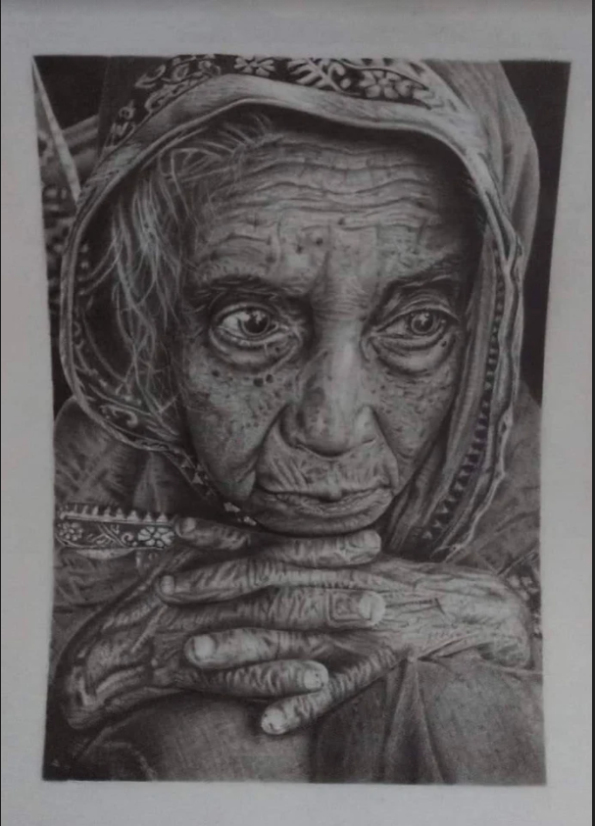
Mujer anciana

En esta representación gráfica del autor Antonio Herrero Sigler puedes observar los detalles de la obra, mira veamos las arrugas del rostro, las manchas, el cabello.

Puedes ver muchísimos detalles, tiene muchas texturas, los pliegues de la ropa, es exactamente, como ver una fotografía.

El realismo es un estilo muy parecido al fotorrealismo, solo que el fotorrealismo tiene muchísimos más detalles a la vista.

Mira ahora observa esta otra imagen.

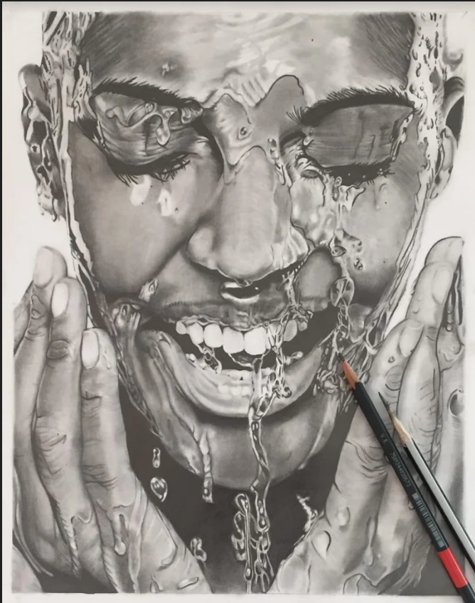
Mujer y agua

Es una reproducción de la obra artística de Paul Stowe, elaborada en técnica de lápiz por la dibujante y artista plástica, Diana Esmeralda Castro Vázquez, podemos observar aún más detalles.

Observa perfectamente el movimiento del agua cayendo del rostro, es tan real que se siente como si tocaras el agua.

La calidad de la técnica de los trazos es impresionante.

Estas dos representaciones bidimensionales están elaboradas con la técnica del grafito o lápiz; sin embargo, el realismo y fotorrealismo se pueden realizar con diversas técnicas como óleo, acuarela, gises pastel y otros materiales, incluso la escultura también hace uso del hiperrealismo, como es el caso del artista austriaco Ron Mueck.

Observa la siguiente imagen.

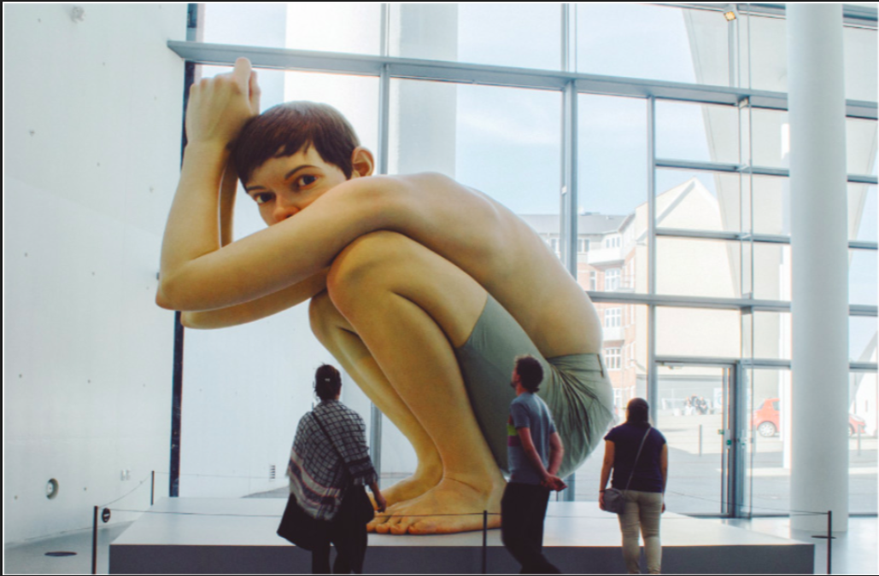
Muchacho de Ron Mueck, 1999

En esta fotografía puedes observar la escultura llamada Muchacho elaborada con resinas y silicón, en el año de 1999 donde el artista logra reproducir cada cabello, pliegue de la piel y hasta los poros.

Esta escultura me parece totalmente real. Podríamos decir que la única diferencia entre un ser humano y esta escultura es que el tamaño de la obra es enorme, esta escultura mide 4.5 metros de altura.

El hiperrealismo hace uso del color, el claroscuro y la luz sobre los objetos que logran destacar cada uno de los detalles, logrando confundir al ojo humano e interpretando que el objeto que observa es real y no una pintura o escultura.

Actividad 2. El fotorrealismo.

Ahora vas a realizar una obra hiperrealista.

Las obras hiperrealistas las han logrado grandes artistas a través de muchísima práctica y a veces hasta han tardado años en terminar una sola de sus obras.

Vas a realizar una producción bidimensional usando una técnica que se llama “transferencia de imágenes” y para ello necesitaras los siguientes materiales:

1 tabla de madera.
pegamento blanco.
agua y trapo.
1 pincel grueso.
1 vaso.
1 fotocopia a color o blanco y negro de alguna foto de tu agrado, por ejemplo, la foto de tu mascota.

Es importante mencionarte que debe ser fotocopia, ya que otro tipo de impresión no te servirá.

Procedimiento:

1.- Asegurarnos que la tabla esté completamente lisa.
2.- Mezclar en el vaso el pegamento blanco y agua, mitad y mitad.
3.- Aplicar la mezcla en la tabla.
4.- Aplicar la mezcla sobre la fotocopia.
5.- Pegar imagen a la tabla.
6.- Pasar suavemente la mano.
7.- Dejar secar.
8.- Retirar el papel haciendo presión con la mano mojada.
9.- La imagen quedará impresa en la madera.

Esta técnica es una forma de poder tener una fotografía en un soporte como lo es la madera, sin dibujar o pintar.

Imagina qué tan difícil es lograr una obra hiperrealista solo usando pinceles, lápices, colores y otros materiales.

En la sesión de hoy aprendiste a identificar el estilo artístico del hiperrealismo, observaste diferentes obras y practicaste una técnica de transferencia de imagen.

Si te es posible consulta otros libros y comenta el tema de hoy con tu familia.

¡Buen trabajo!

Gracias por tu esfuerzo.

